正则表达式
匹配/信息，元字符，两次/修饰符
方法
Search 检索与正则表达式相匹配的值
Match 找到一个或多个正则表达式的匹配
Replace 替换与正则表达式想匹配的值
Split 将字符串根据正则表达式切割成字符串数组
修饰符
i 执行对大小写不敏感的匹配
g 执行全局匹配
m 执行多行匹配

中括号
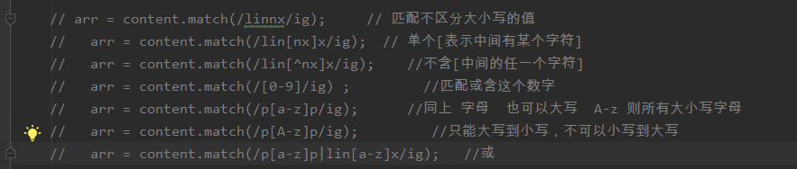

元字符
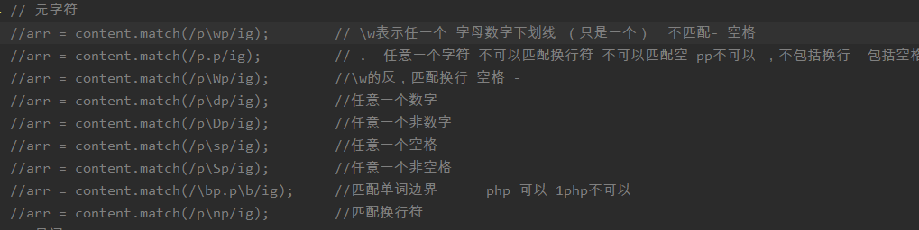

量词
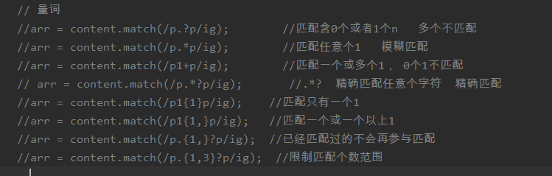

.* 模糊匹配任意个字符
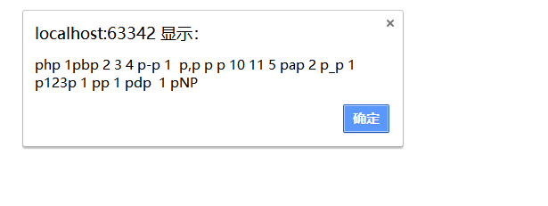
.*? 精确匹配任意个字符
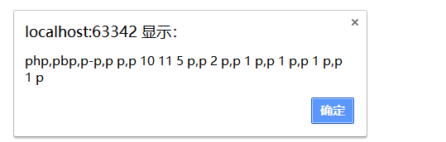
目前使用效果还差不多没看出区别,有例子就修改一下

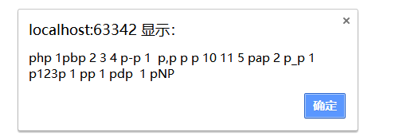
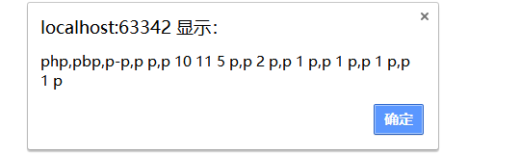
综上
带?即匹配到满足要求即取出， 精确
不带? 即匹配的满足要求仍然继续匹配，直到不满足要求 模糊

n$ 匹配任何结尾为 n 的字符串。
^n 匹配任何开头为 n 的字符串
?=n 匹配任何其后紧接指定字符串 n 的字符串。
?!n 匹配任何其后没有紧接指定字符串 n 的字符串。

实例
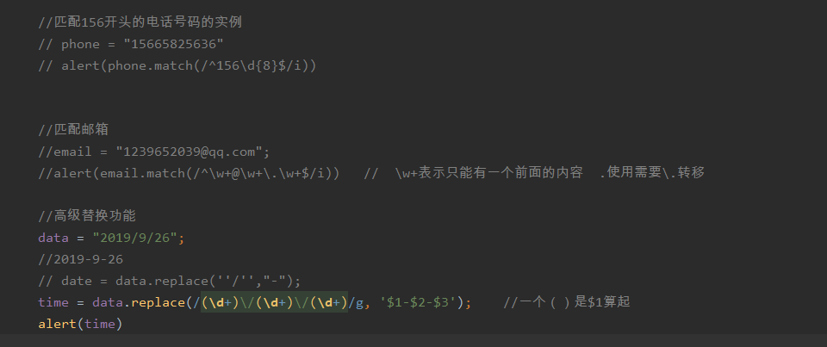

最后一个是向后引用技术

// content = "php 1pbp 2 3 4 p-p 1 p\np p p 10 11 5 pap 2 p_p 1 p123p 1 pp 1 pdp 1 pNP html linux linnx linxx Linux linnnnux";
// content = "paaaaaaaap "
// content = "p11p "
//中括号
// arr = content.match(/linnx/ig); // 匹配不区分大小写的值
// arr = content.match(/lin[nx]x/ig); // 单个[表示中间有某个字符]
// arr = content.match(/lin[^nx]x/ig); //不含[中间的任一个字符]
// arr = content.match(/[0-9]/ig) ; //匹配或含这个数字
// arr = content.match(/p[a-z]p/ig); //同上 字母 也可以大写 A-z 则所有大小写字母
// arr = content.match(/p[A-z]p/ig); //只能大写到小写，不可以小写到大写
// arr = content.match(/p[a-z]p|lin[a-z]x/ig); //或
// 元字符
//arr = content.match(/p\w+p/ig); // \w表示任一个 字母数字下划线 （只是一个） 不匹配- 空格 @
//arr = content.match(/p.p/ig); // . 任意一个字符 不可以匹配换行符 不可以匹配空 pp不可以 ，不包括换行 包括空格
//arr = content.match(/p\Wp/ig); //\w的反，匹配换行 空格 -
//arr = content.match(/p\dp/ig); //任意一个数字
//arr = content.match(/p\Dp/ig); //任意一个非数字
//arr = content.match(/p\sp/ig); //任意一个空格
//arr = content.match(/p\Sp/ig); //任意一个非空格
//arr = content.match(/\bp.p\b/ig); //匹配单词边界 php 可以 1php不可以
//arr = content.match(/p\np/ig); //匹配换行符
// 量词
//arr = content.match(/p.?p/ig); //匹配含0个或者1个n 多个不匹配
//arr = content.match(/p.*p/ig); //匹配任意个1 模糊匹配
//arr = content.match(/p@+p/ig); //匹配一个或多个1， 0个1不匹配
// arr = content.match(/p.*?p/ig); //.*? 精确匹配任意个字符 精确匹配
//arr = content.match(/p1{1}p/ig); //匹配只有一个1
//arr = content.match(/p1{1,}p/ig); //匹配一个或一个以上1
//arr = content.match(/p.{1,}?p/ig); //已经匹配过的不会再参与匹配
//arr = content.match(/p.{1,3}?p/ig); //限制匹配个数范围
// alert(arr);
//匹配156开头的电话号码的实例
// phone = "15665825636"
// alert(phone.match(/^156\d{8}$/i))
//匹配邮箱
//email = "1239652039@qq.com";
//alert(email.match(/^\w+@\w+\.\w+$/i)) // \w+表示只能有一个前面的内容 .使用需要\.转移
//高级替换功能
// data = "2019/9/26";
//2019-9-26
// date = data.replace(''/'',"-");
// time = data.replace(/(\d+)\/(\d+)\/(\d+)/g, '$1-$2-$3'); //一个（）是$1算起
// alert(time)

